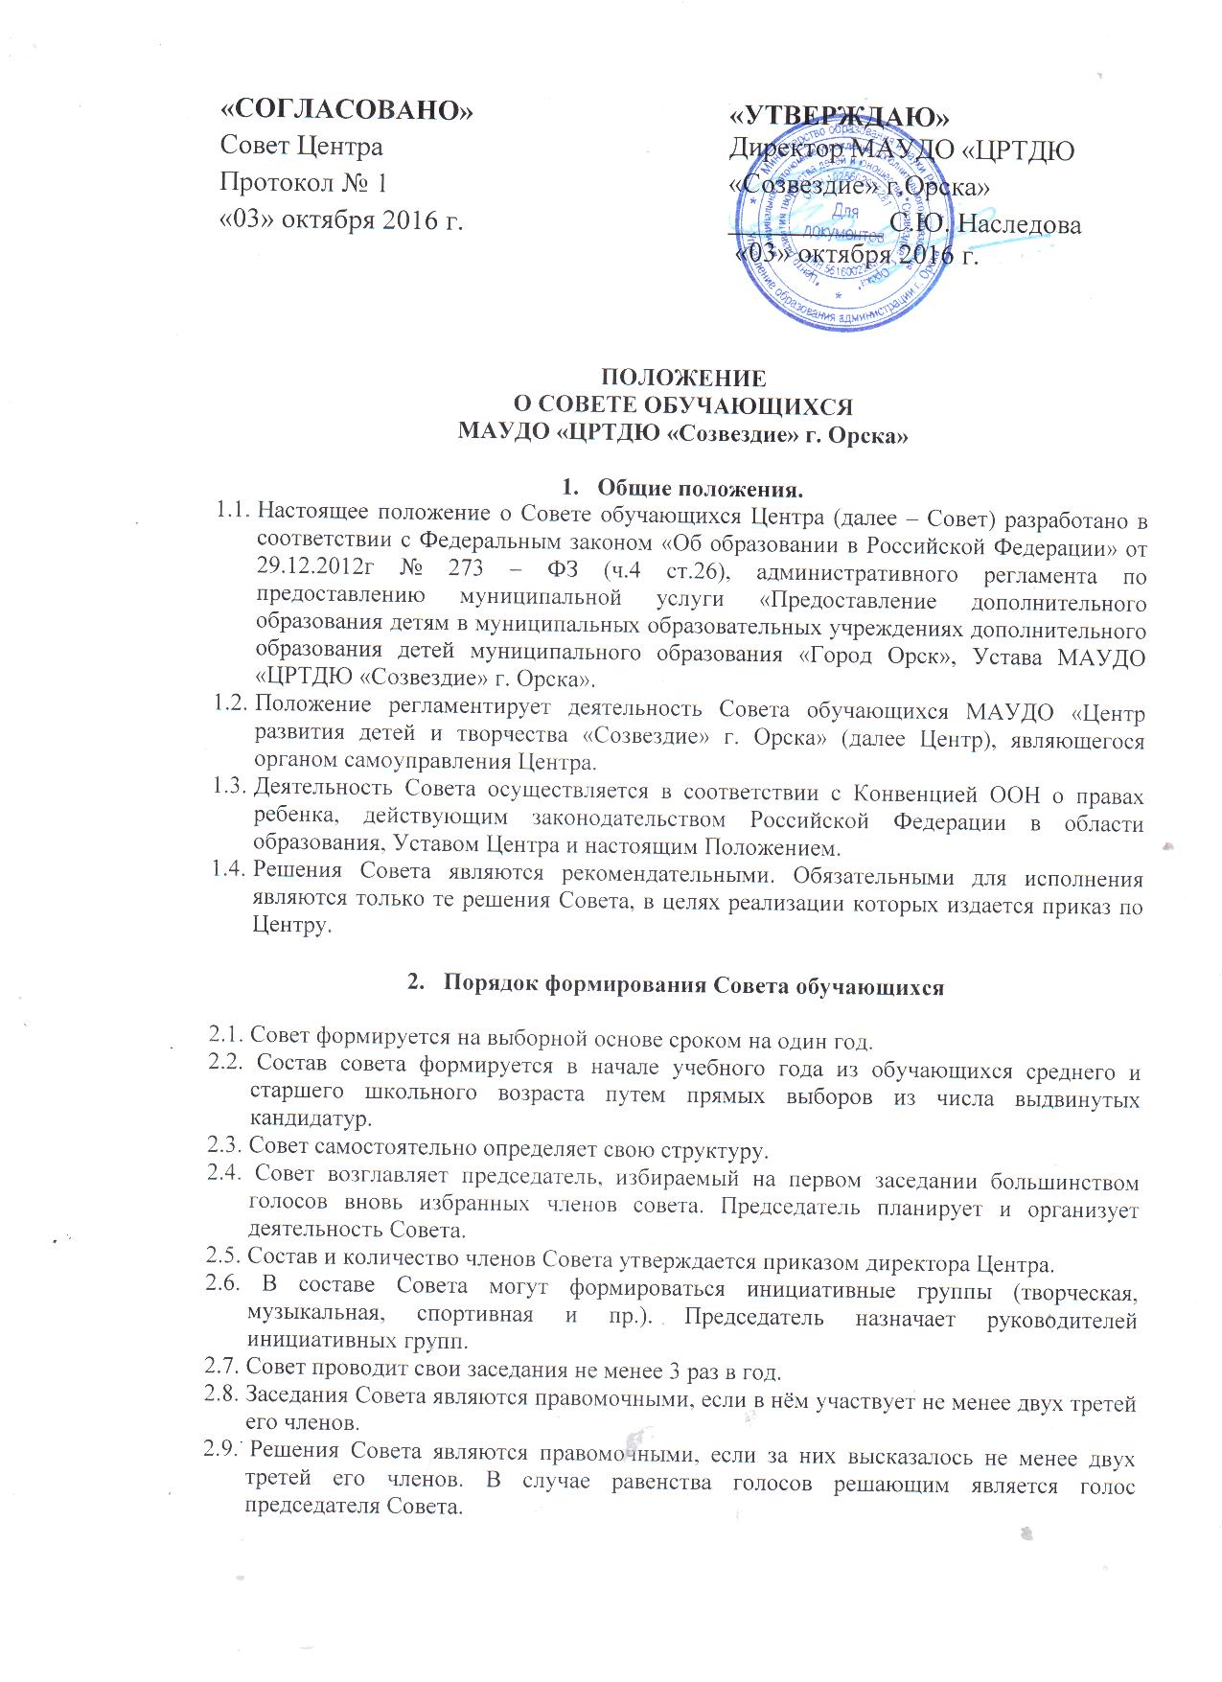

«СОГЛАСОВАНО»  Совет Центра  Протокол № 1  «03» октября 2016 г. | «УТВЕРЖДАЮ»  Директор МАУДО «ЦРТДЮ  «Созвездие» г.Орска»  ___________ С.Ю. Наследова  «03» октября 2016 г.
ПОЛОЖЕНИЕ
О СОВЕТЕ ОБУЧАЮЩИХСЯ
МАУДО «ЦРТДЮ «Созвездие» г. Орска»

- Общие положения.
  - Настоящее положение о Совете обучающихся Центра (далее – Совет) разработано в соответствии с Федеральным законом «Об образовании в Российской Федерации» от 29.12.2012г № 273 – ФЗ (ч.4 ст.26), административного регламента по предоставлению муниципальной услуги «Предоставление дополнительного образования детям в муниципальных образовательных учреждениях дополнительного образования детей муниципального образования «Город Орск», Устава МАУДО «ЦРТДЮ «Созвездие» г. Орска».
  - Положение регламентирует деятельность Совета обучающихся МАУДО «Центр развития детей и творчества «Созвездие» г. Орска» (далее Центр), являющегося органом самоуправления Центра.
  - Деятельность Совета осуществляется в соответствии с Конвенцией ООН о правах ребенка, действующим законодательством Российской Федерации в области образования, Уставом Центра и настоящим Положением.
  - Решения Совета являются рекомендательными. Обязательными для исполнения являются только те решения Совета, в целях реализации которых издается приказ по Центру.

- Порядок формирования Совета обучающихся

2.1. Совет формируется на выборной основе сроком на один год.
2.2. Состав совета формируется в начале учебного года из обучающихся среднего и старшего школьного возраста путем прямых выборов из числа выдвинутых кандидатур.
2.3. Совет самостоятельно определяет свою структуру.
2.4. Совет возглавляет председатель, избираемый на первом заседании большинством голосов вновь избранных членов совета. Председатель планирует и организует деятельность Совета.
2.5. Состав и количество членов Совета утверждается приказом директора Центра.
2.6. В составе Совета могут формироваться инициативные группы (творческая, музыкальная, спортивная и пр.). Председатель назначает руководителей инициативных групп.
2.7. Совет проводит свои заседания не менее 3 раз в год.
2.8. Заседания Совета являются правомочными, если в нём участвует не менее двух третей его членов.
2.9. Решения Совета являются правомочными, если за них высказалось не менее двух третей его членов. В случае равенства голосов решающим является голос председателя Совета.
2.10. Деятельность Совета координирует заместитель директора по учебно- воспитательной работе.

- Цели и задачи Совета обучающихся.
3.1 Целью создания Совета является обеспечение участия обучающихся в управлении Центром, а также учет их мнения по вопросам управления Центром при принятии локальных нормативных актов, затрагивающих их права и законные интересы.
  - Задачи Совета:
- Представлять интересы обучающихся в процессе управления Центром.
- Поддерживать и развивать инициативу обучающихся в жизни коллектива Центра.
- Реализовывать и защищать права обучающихся.
- Организовывать взаимодействие с администрацией и иными органами самоуправления и управления Центром по вопросам образовательной и воспитательной деятельности.
- Формировать навыки коллективной деятельности: планирования, организации, анализа и оценки результатов совместной деятельности.

- Компетенции Совета обучающихся
4.1. Внесение предложений по оптимизации образовательного процесса и управления Центром.
4.2. Защита прав, интересов, чести и достоинства обучающихся Центра.
4.3. Участие в планировании и организации мероприятий Центра.
4.4. Участие в подготовке и принятии локальных актов Центра, затрагивающих права обучающихся.

- Функции Совета обучающихся.

5.1. Совет обучающихся:
- принимает активное участие в формировании сознательной дисциплины и культуры поведения обучающихся Центра, способствует выполнению всеми обучающимися в Центре Правил поведения для обучающихся и других локальных актов Центра;
- вносит предложения в администрацию Центра по вопросам, входящим в его компетенцию;
- организует взаимопомощь в обучении, помогает в организации и проведении конкурсов, культурно-массовых и других мероприятий с обучающимися;
- выступает от имени обучающихся при решении вопросов жизни Центра: изучает и формулирует мнение обучающихся по вопросам жизни Центра, представляет позицию обучающихся в органах самоуправления Центра, разрабатывает и вносит предложения по совершенствованию учебно-воспитательного процесса, организационно-массовой работы;
- содействует реализации инициатив обучающихся;
- содействует разрешению конфликтных вопросов: участвует в решении проблем Центра, согласовании интересов обучающихся, педагогов и родителей, соблюдая при этом принципы защиты прав обучающихся;
- реализует права, предусмотренные Положением о совете обучающихся;
- информирует о своей деятельности педагогический и детские коллективы, родителей и общественность.

6. Права и обязанности Совета
6.1. Члены Совета имеют право:
- знакомиться с локальными нормативными документами Центра и их проектами в пределах своей компетенции, вносить предложения по внесению в них изменений и дополнений;
- направлять руководству Центра письменные запросы, предложения по организации образовательного процесса и получать на них официальные ответы;
- получать от администрации информацию по вопросам жизнедеятельности Центра;
- пользоваться организационной поддержкой должностных лиц Учреждения, отвечающих за воспитательную работу, при подготовке и проведении мероприятий Советом обучающихся;
- вносить руководству Центра предложения о поощрениях и взысканиях обучающихся;
- устанавливать отношения и организовывать совместную деятельность с Советами других учебных заведений;
- вносить предложения в план работы Центра;
- осуществлять иные полномочия в соответствии с действующим законодательством и Уставом Учреждения.
  - Председатель Совета может принимать участие в работе педагогического совета, Совета родителей с правом совещательного голоса, присутствовать на заседаниях комиссий Центра, рассматривающих вопросы дисциплины и защиты прав обучающихся.
6.3. Члены Совета обязаны:
- соблюдать Устав Центра, настоящее Положение, действующие в Центре локальные нормативные акты в части прав и обязанностей обучающихся;
- принимать участие в организации и проведение коллективных творческих дел;
- соблюдать этические нормы общения;
- регулярно посещать заседания Совета.

7. Ответственность Совета обучающихся.
7.1. Совет несет ответственность за выполнение закрепленных за ним задач и функций.
7.2. В случае невыполнения задач и функций Совет может быть досрочно переизбран в соответствии с нормами, указанными в данном Положении.

- Делопроизводство.
8.1. В ходе каждого заседания Совета оформляется протокол с указанием даты проведения заседания, присутствующих на нем членов, указанием причин отсутствующих на нем членов, повестки дня, ходе заседания, принятого решения с указанием сроков и исполнителей.
8.2. Протокол заверяется подписью председателя Совета и секретарем, хранится в делах Центра до минования надобности.
8.3. Для ведения протоколов заседаний Комитета избирается секретарь простым голосованием сроком на 1 год.

